Departamento de Ciencias.
Subsector: Ciencias Naturales.
Asignatura: Ciencias Naturales
Nivel: 7° Básico.
GUÍA DE APRENDIZAJE 3
Contenidos | Materia, Cambios de estado, Mezclas y Cambio físico y químico.
Objetivos | Clasificar elementos y compuestos químicos.  Identificar los cambios de estado de la materia.  Clasificar mezclas homogéneas y heterogéneas.  Diferenciar un cambio físico de un cambio químico.
Habilidades | Observar, experimentar, comunicar.

LA MATERIA
Materia es todo aquello que tiene masa y ocupa lugar en el espacio. Se puede presentar en estado sólido, líquido o gaseoso, y clasificarse en sustancias puras o mezclas.
Toda la materia está en permanente cambio y nada permanece invariable. Algunos ocurren de manera natural, como el cambio de color en las hojas; y otros son causados por las personas, como los incendios forestales. Los cambios que experimenta la materia pueden ser físicos o químicos.
CLASIFICACIÓN DE LA MATERIA
Sustancias puras
Las sustancias puras son un tipo de materia cuya composición química no varía, aunque cambien las condiciones de temperatura y presión. Por ello, no pueden separarse en componentes más sencillos mediante procesos físicos. Las sustancias puras se clasifican en elementos y compuestos.

Mezclas
Casi toda la materia es una mezcla, es decir, está formada por dos o más componentes (sustancias puras) que se pueden juntar o separar mediante procesos físicos.

Mezclas homogéneas
Son mezclas cuyos componentes se encuentran distribuidos de manera uniforme, razón por la cual no se distinguen sus componentes.

Mezclas heterogéneas
Son mezclas cuyos componentes se pueden distinguir a simple vista o con un microscopio o lupa.

CAMBIO FÍSICO Y QUÍMICO

Cambios físicos
Los cambios físicos son transformaciones que alteran solo el aspecto de la materia, pero no su composición, es decir, no se producen variaciones en la naturaleza de las partículas que conforman un cuerpo u objeto, sino que cambian sus posiciones, como ocurre en un cambio de estado.

Cambios químicos
Los cambios químicos son transformaciones que se producen en la composición y en las propiedades de una o varias sustancias a partir de lo cual se generan otras distintas. Generalmente podemos distinguir un cambio químico porque viene acompañado de fenómenos observables o medibles.

ACTIVIDADES

- Completa el siguiente esquema referido a los cambios que experimenta la materia:

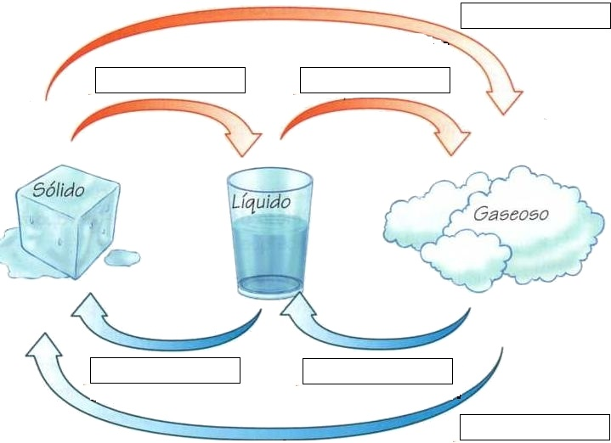

- Haz un listado de 5 sustancias que sean elementos y 5 que sean compuestos, que tú conozcas.

- Considerando los siguientes materiales:
Alcohol, aceite, agua, arena y sal, prepara 4 tipos de mezclas e indica para cada una de ellas, si es homogénea o heterogénea y ¿por que?

- Menciona tres ejemplos donde se evidencia un cambio físico y tres ejemplos donde se evidencie un cambio químico.

- Dispongan de un huevo crudo y uno cocido.
El huevo crudo viértalo en un recipiente y el crudo pártalo por la mitad y, responda:

a. ¿Qué aspectos tienen el huevo crudo y cocido? Descríbanlos.
b. ¿Qué se debe hacer para que el huevo crudo se transforme en un huevo cocido?
c. ¿Esa transformación corresponde a un cambio físico o químico?, ¿qué evidencias tienen para afirmarlo?
d. ¿Existe la posibilidad de regresar el huevo cocido a su condición inicial?

Para realizar las actividades, puedes consultar el texto de Ciencias Naturales, 7° Básico: págs. 8 hasta 14 y 24 hasta 29.

RECOMENDACIONES.

- Guardar la guía con su resolución en la carpeta de Taller de Ciencias.
- Consultas o dudas, hacerlas llegar al correo: pablocalderon@maxsalas.cl
- AUTOEVALUACIÓN
- ¿Qué fue lo que más me costó aprender y por qué?
- ¿Qué fue lo que me resultó más fácil de aprender?
- ¿Qué necesito hacer mejor?

